Төслийн болон уламжлалт зуухтай айлд хийсэн хаягдал утаа,

дотоод орчин дахь нүүрстөрөгчийн дутуу ислийн хэмжилт

2019.12.05

“Таван толгойн түлш” ХХК-ийн үйлдвэрлэсэн сайжруулсан шахмал хэрэглэж байгаа гэр хорооллын 4 айлд 2019 оны 11 дүгээр сарын 2-4-ний ний өдрүүдэд галлагааны үеийн дотоод орчин болон зуухны хаягдал утааны хэмжилтийг 5 удаа хийлээ.

**Хэмжилтийн зорилго:** “ТТТүлш” ХХК-ийн сайжруулсан түлшний галлгааны үеийн айл өрхийн ахуйн зуухны хаягдал утаанд болон дотоод орчин дахь нүүрстөрөгчийн дутуу ислийн /СО/ агууламжийн хэмжээг тодорхойлох

**Хэмжилтэд ашиглагдах багаж төхөөрөмж, хэмжих арга:**

**Хаягдал утаа хэмжих багаж:** Япон улсад үйлдвэрлэсэн хаягдал утаа хэмжих зориулалттай 0-5000ррм хүртлэх агууламж хэмжих хүчин чадалтай HORIBA PG-250 автомат багаж /Хүхрийн давхар исэл/**SO2**/, Нүүрстөрөгчийн дан/**CO**/ болон давхар исэл/**CO2**/ тодорхойлох нил ягаан туяаны гэрлийн шингээлтийн арга, азотын давхар исэл/**NO2**/ тодорхойлох химийн туяаны арга, хүчилтөрөгч/O2/ тодорхойлох галваник арга/

**Орчны хэмжилтйин багаж:** APMA-360 автомат багаж агаар дахь нүүрстөрөгчийн дутуу ислийг /СО/ тодорхойлох нил ягаан туяаны гэрлийн шингээлтийн аргачилаар тодорхойлно. Хэмжих хязгаар 0-50ррм, 24 цагийн тасралтгүй хэмжих хүчин чадалтай.

**Аюулгүй ажиллагааг хангах багаж:** СО метр Япон улсад үйлдвэрлэсэн электрохимийн аргаар нүүрстөрөгчийн дутуу ислийг /СО/ тодорхойлогч

**Бусад багаж:** Яндангийн температур хэмжигч /Япон/, салхины хурд хэмжигч Sentronic /Герман/, мэдээлэл бичигч, хадгалагч Даталоггер /Япон/

Хэмжилтийг хийхээс өмнө нь хаягдал утааны болон орчны хэмжилтийн багажинд стандарт хий ашиглан хэмжилт хийсэн айлд болон ЦУОШГ-ын лабораторид шалган тохируулах ажил хийгдсэн.

|  |  |  |  |  |  |  |  |  |  |  |  |
| --- | --- | --- | --- | --- | --- | --- | --- | --- | --- | --- | --- |
| Тохиргоо хийсэн байршил | Стандарт хийн төрөл | NOx | | SO2 | | CO | | CO2 | | O2 | |
| zero | span | zero | span | zero | span | zero | span | zero | span |
| Хэмжилт хийсэн айл | Horiba PG-250 | 0/0 | 198/  198 | 0/0 | 186/  186 | 0/0 | 1892/  1892 | 0/0 | 14.5/  14.5 | 0/0 | 21.6/  21.6 |
| ЦУОШГ-ын лаборатори | APMA-360 | - | | - | | 0/0 | 10/10  5/5 | - | | - | |

Хэмжилт хийсэн айлууд

|  |  |  |  |  |  |  |
| --- | --- | --- | --- | --- | --- | --- |
| № | Хэмжилт хийсэн байршил | Зуухны төрөл | Түлшний төрөл | Байшингийн хэмжээ м2 | Яндангийн таталтын хурд м/с | Хэмжилт хийсэн хугацаа |
| 1 | ЧД-ийн 16-р хороо, иргэн Батмөнх /орой/ | Уламжлалт зуух+1 худагтай ханан пийшин | “Таван толгой түлш” ХХК-ны сайжруулсан шахмал түлш | 30 | 1,7-1,9 | 9:36 |
| 2 | ЧД-ийн 16-р хороо, иргэн Батмөнх /өдөр/ | Уламжлалт зуух+1 худагтай ханан пийшин | 30 | 1,6-1,8 | 6:35 |
| 3 | ЧД-ийн 16-р хороо, өндөр настан Сэржмаа | Төслийн өлзий зуух+1 худагтай ханан пийшин | 56 | 1,6-1,8 | 4:59 |
| 4 | ХУД-ийн 8-р хороо, иргэн Бурмаа | Уламжлалт бага оврын усан халаалтын зуух+3 худагтай ханан пийшин | 112 | 1,8-1,9 | 8:00 |
| 5 | ЧД-ийн 16-р хороо, иргэн Самбуу | Уламжлалт зуух+3 худагтай ханан пийшин | 30 | 1,7-1,9 | 4:40 |

**1. Батмөнх** **/орой/** 36 см-ын шавардлагатай тоосгон ханатай 5х6 буюу 30м2 байшинтай. Унтлагын болон, гал тогоо гэсэн 2 өрөөтэй боловч хагас тасалгаатай, таазны өндөр 1,98 см, агааржуулагчгүй өрөөтэй, уламжлалт зуухтай 1 худагтай ханан пийшинтэй. Ханан пийшингийн өндөр 1,5м өргөн 75 см, Яндангийн таталтын хурд 1,7-1,9 м/с. Хэмжилт хийсэн хугацаа: 2019.11.02-ны оройны 22:17-цагаас өглөөний 07:53 цаг хүртэл, нийт 9:36 цаг үргэлжилсэн.

Нүүрсний жин 5кг, мод 0,5 кг. Гал асаасан дараалал түлш-мод-цаас буюу зөв галлагаа хийсэн.

Хэмжилтийг хийхдээ ханан пийшингийн янданд сорьцын цэгийг гаргаж, яндангийн голд утааны тогтвортой урсгалын хэсэгт хаягдал утаа хэмжигчийн дээжний хошууг байрлуулсан ба дотоод орчны хэмжилтийг унтлагын өрөөний голд хэмжилтийн төхөөрөмжийг байрлуулсан тус тус хийсэн.

Аюулгүй ажиллагааны багажыг /СО метр/ гал тогооны өрөөний цонхны харалдаа байрлуулж, дотоод орчин дахь нүүрстөрөгчийн дутуу ислийн агууламжыг гадна талаас ажиглах зорилгоор байрлуулсан.

Хэмжилт дуустал нь тухайн айлд хүн байрлуулахгүйгээр сайжруулсан түлшний нэг удаагийн галлагааны үеийн хаягдал утааны найрлаганд болон дотоод орчны агаар дахь нүүрстөрөгчийн агууламжын хэмжээг тодорхойлсон.

Хэмжилтийг хаягдал утаан дахь хүчилтөрөгчийн хэмжээг 21% болсон байх үед зогсоосон

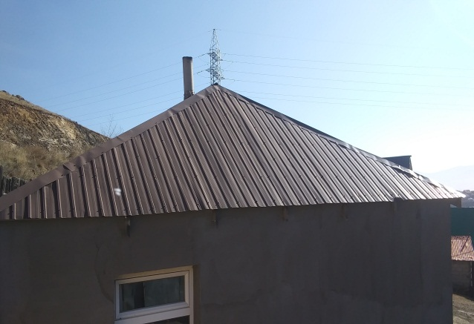 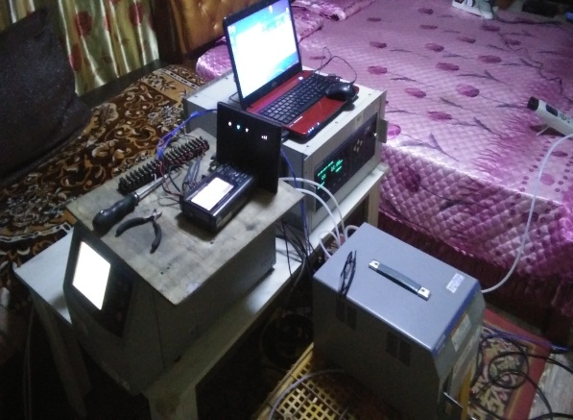

Horiba PG-250 (CO, NOx, T C0) яндан доторхи

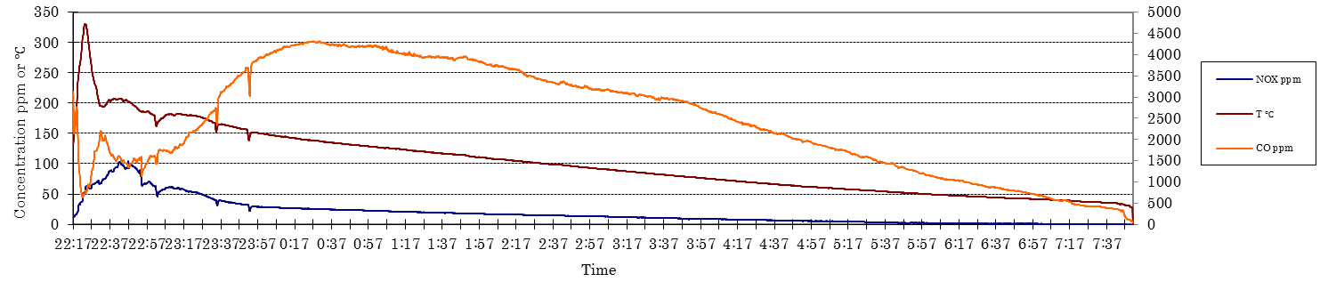Horiba PG-250 ( CO ) яндан доторхи

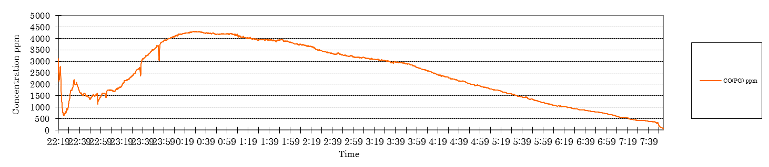

Horiba PG-250 (CO2, О2)

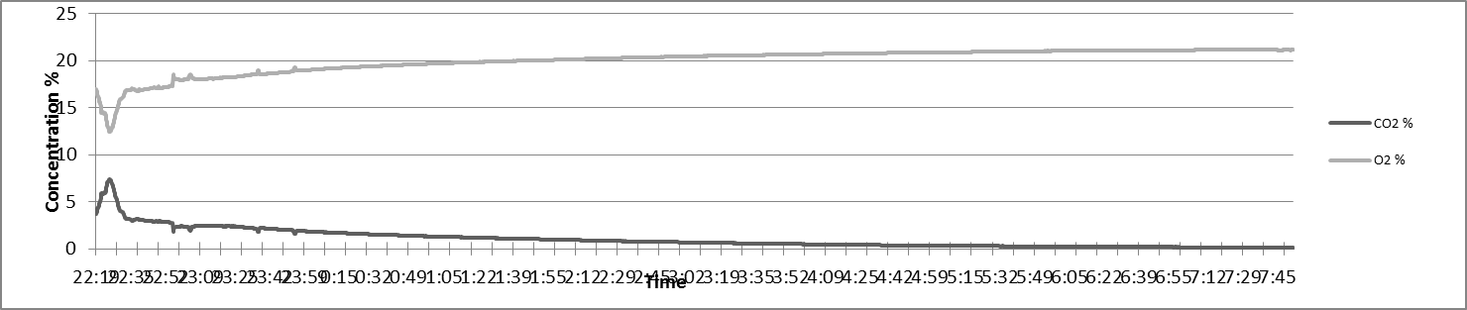

APMA-360 ( CO ) дотоод орчин

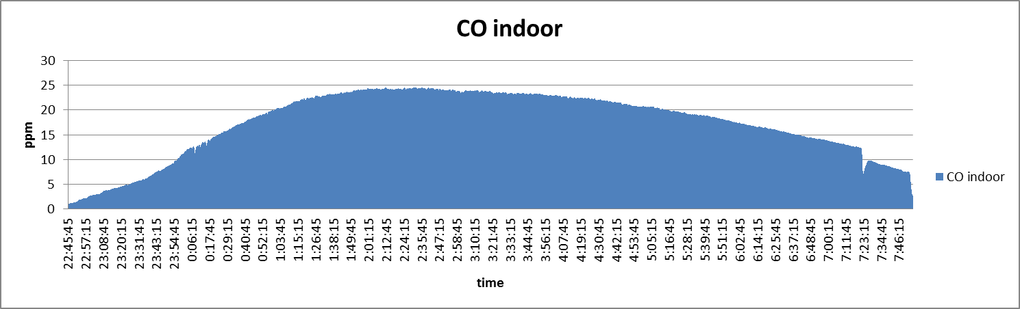

**2. Батмөнх** **/өдөр/**. Хэмжилт хийсэн хугацаа 2019.11.02-ны өглөөний 07:55-цагаас өдрийн 13:28 цаг хүртэл нийт 6:35 цаг үргэлжилсэн. Яндангийн таталтын хурд 1,6-1,8 м/с.

Нүүрсний жин 5кг, мод 0,5 кг. Гал асаасан дараалал цаас-мод-түлш буюу буруу галлагаа хийсэн.

Хэмжилт дуустал нь тухайн айлд хүн байрлуулахгүйгээр сайжруулсан түлшний нэг удаагийн галлагааны үеийн хаягдал утааны найрлаганд болон дотоод орчны агаар дахь нүүрстөрөгчийн агууламжын хэмжээг тодорхойлсон.

Хэмжилтийг хаягдал утаан дахь хүчилтөрөгчийн хэмжээг 21% болоход зогсоосон бөгөөд энэ үед дотоод орчин дахь нүүрстөрөгчийн дутуу ислийн агууламж нь оргилдоо хүрээд тогтворжиж, буурч эхэлж байсан.

Horiba PG-250 (CO, NOx, T C0)

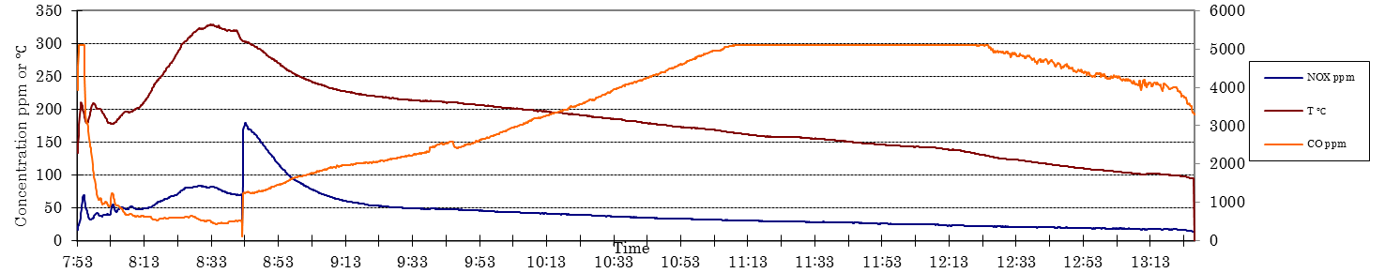

**over**

Horiba PG-250 CO )

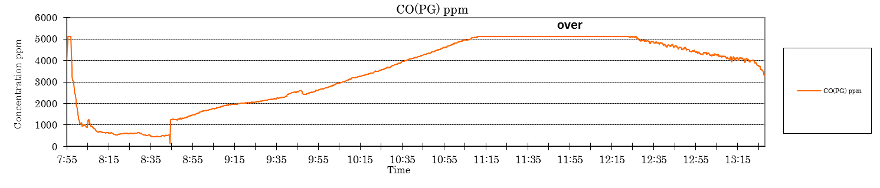

Horiba PG-250 (CO2, О2)

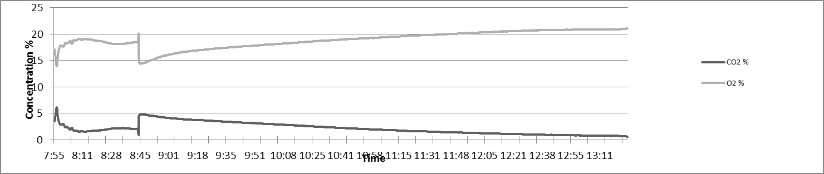

APMA-360 CO analyzer

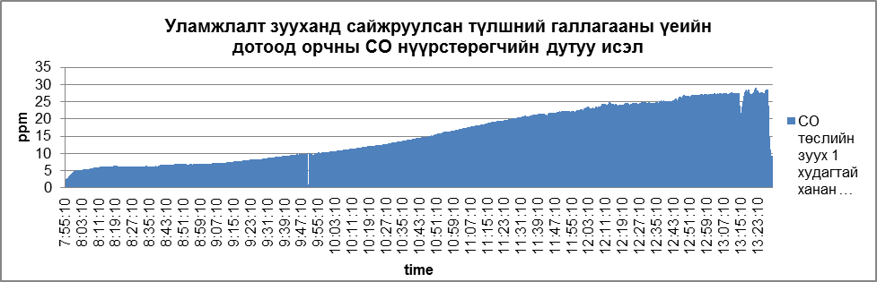

**3. Сэржмаа төслийн өлзий зуухтай**. Палканы гадаа 12 см-ын шавардлагатай тоосгон ханатай 6х7 буюу 42м2 2 давхар боловч дээд давхар нь бүрэн ашиглалтад ороогүй хүн амьдардаггүй. Унтлагын болон, гал тогоо гэсэн 2 өрөөтэй боловч хагас тасалгаатай, таазны өндөр 2,0 см, төслийн зуухтай, зуухыг тоосгон хананд трубагаар шууд холбосон, агааржуулагчтай боловч хэмжилтийн үед агааржуулагчийг бүрэн хаасан. Яндангийн таталтын хурд 1,7-1,9м/с Хэмжилт хийсэн хугацаа 2019.11.03, өдрийн 13:34-18:33 цаг хүртэл үргэлжилсэн. Нийт хугацаа 4 цаг 59 минут.

Нүүрсний жин 5кг, мод 05 кг. Галлагааны дараалал түлш-мод-цаас буюу зөв галлагаа хийсэн

Хэмжилтийг хаягдал утаан дахь хүчилтөрөгчийн хэмжээг 21% болоход зогсоосон бөгөөд энэ үед дотоод орчин дахь нүүрстөрөгчийн дутуу ислийн агууламж нь оргилдоо хүрээд тогтворжиж, буурч эхэлж байсан.

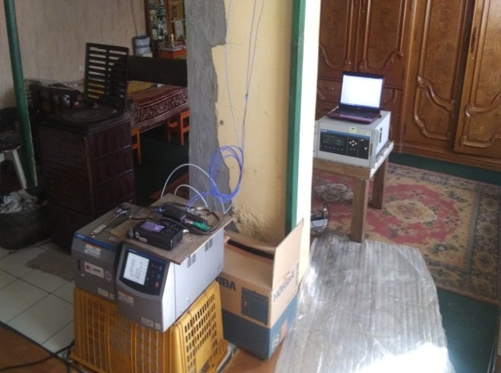 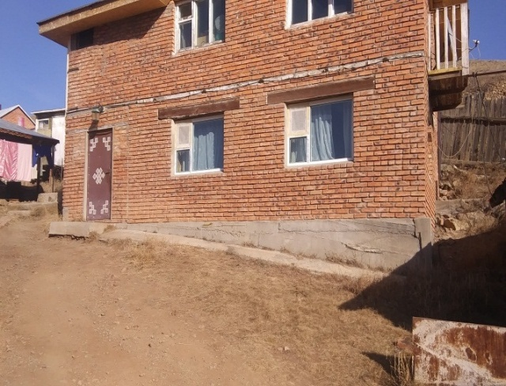

1. Сэржмаагийн зуух 2. Сэржмаагийн байшин

Horiba PG-250 (CO, NOx, T C0)

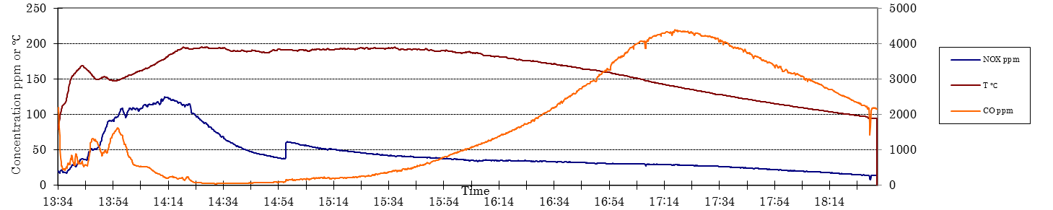

Horiba PG-250 CO )

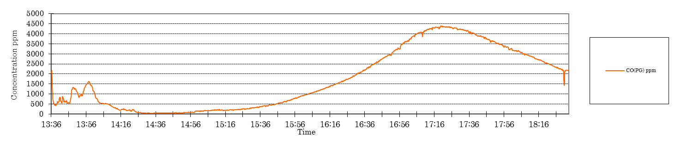

Horiba PG-250 (CO2, О2)

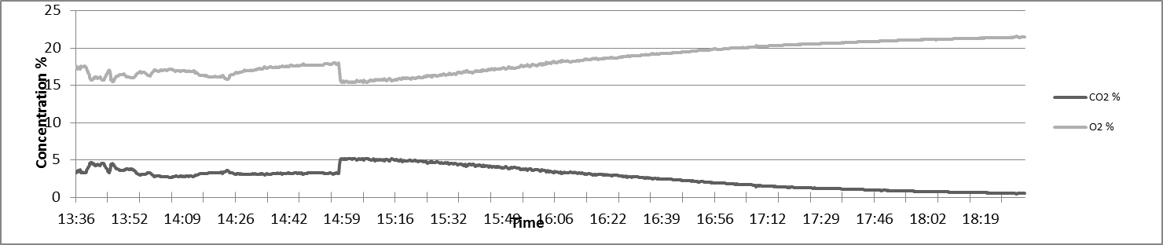

APMA-360 CO analyzer

**4. Бурмаа уламжлалт усан халаалтын зуухыг ханан пийшинд холбосон**. Палкаар барьсан гадуураа шаварлагаатай 7х7 буюу 49м2 2 давхар 1 давхар нь унтлагын болон, гал тогоо гэсэн 2 өрөөтэй 2 давхар нь унтлагын өрөө гэсэн 1 тасалгаатай, таазны өндөр 1,9-2,0 см, ханан пийшин нь босоо 1 хэвтээ 3 худагтай ханан агааржуулагчгүй боловч дулааны алдагдал ихтэй. Яндангийн таталтын хурд 1,6-1,8-1,9 м/с Хэмжилт хийсэн хугацаа: 2019.11.02, өдрийн 22:34-06:34 цаг. Нийт үргэлжилсэн хугацаа 8 цаг 00 минут.

Нүүрсний жин 5кг, мод 05 кг. Гал асаасан дараалал цаас-мод-түлш буюу буруу галлагаа хийсэн.

Хэмжилтийг хаягдал утаан дахь хүчилтөрөгчийн хэмжээг 20,8% болоход зогсоосон

Horiba PG-250 (CO, NOx, T C0)

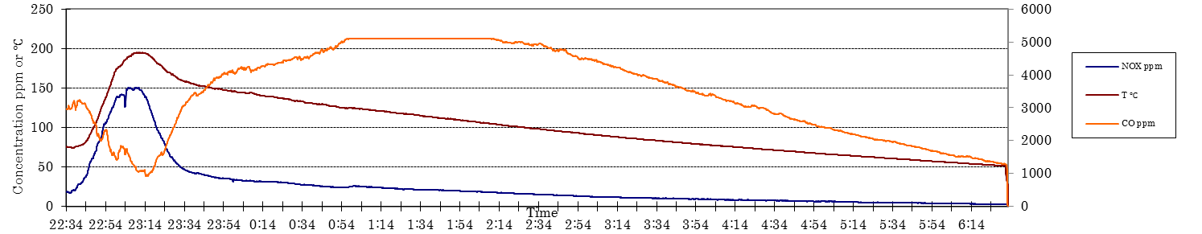

Horiba PG-250 (CO

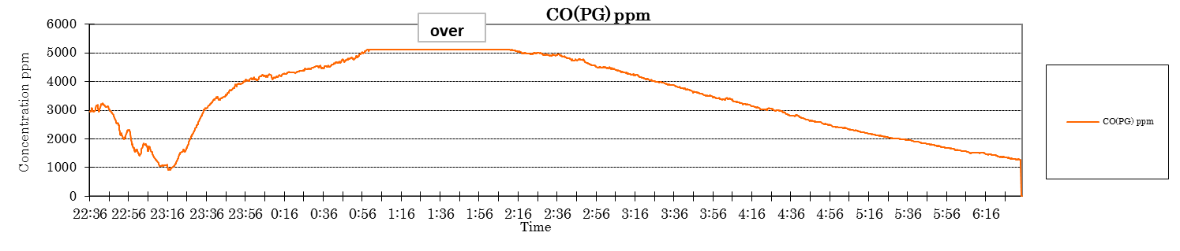

Horiba PG-250 (CO2, О2)

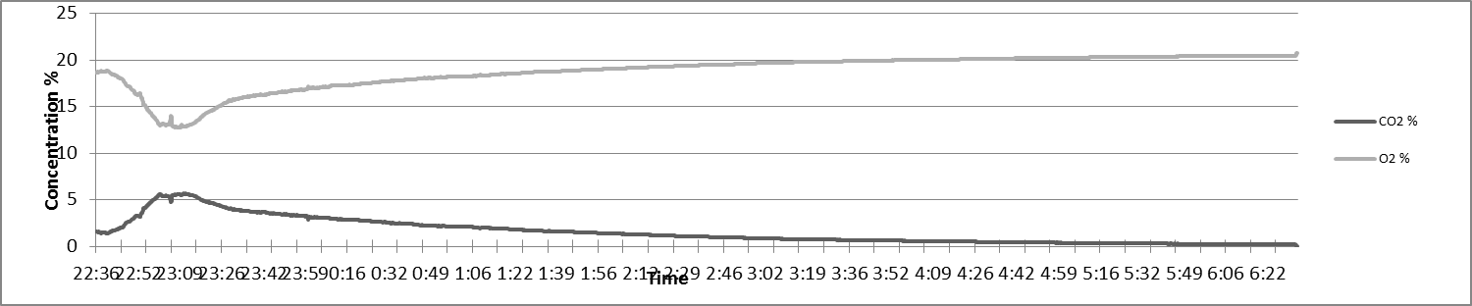

APMA-360 ( CO ) дотоод орчин

**5. Самбуу уламжлалт зуухыг ханан пийшинд холбосон**. 24-ын ханатай 4,5 х 5,5 буюу 24, 1 давхар, гал тогоо, унтлагын өрөө, ажлын өрөө гэсэн 3 тасалгаатай таазны өндөр 2,0 см, ханан пийшин нь босоо 3 худагтай агааржуулагчгүй боловч дулааны алдагдал ихтэй. Яндангийн таталтын хурд 1,7-1,9 м/с Хэмжилт хийсэн хугацаа: 2019.11.02, өдрийн 09:27-16:07 цаг. Нийт үргэлжилсэн хугацаа 10 цаг 20 минут.

Нүүрсний жин 5кг, мод 05 кг. Галлагааны дараалал түлш-мод-цаас буюу зөв галлагаа хийсэн

Хэмжилтийг хаягдал утаан дахь хүчилтөрөгчийн хэмжээг 21% болоход зогсоосон

Horiba PG-250 (CO, NOx, T C0)

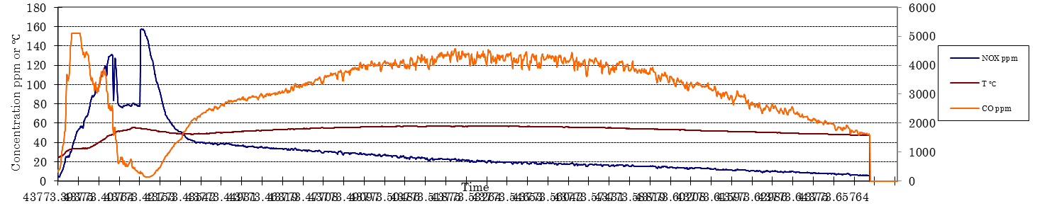

Horiba PG-250 (CO

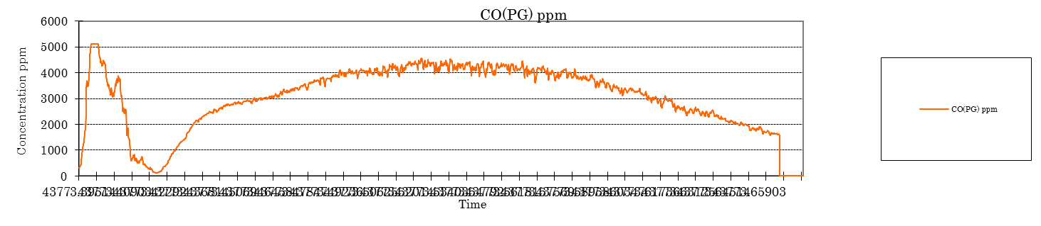

Horiba PG-250 (CO2, О2)

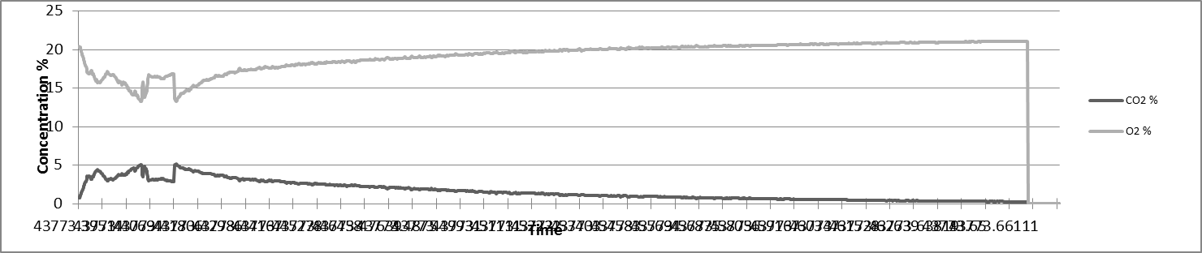

APMA-360 ( CO ) дотоод орчин

**Дүгнэлт**

|  |  |  |  |  |
| --- | --- | --- | --- | --- |
| № | Хэмжилт хийсэн өрхийн нэр | Зуухны төрөл | Галлагааны горим | Хамгийн их агууламж |
| 1 | ЧД-ийн 16-р хороо, иргэн Батмөнх /орой/ | Уламжлалт зуухтай ханан пийшин | Цаас+мод+түлш буюу зөв галлагаа | 24,5 |
| 2 | ЧД-ийн 16-р хороо, иргэн Батмөнх /өдөр/ | Нүүрс+мод+цаас буюу буруу галлагаа | 29 |
| 3 | ЧД-ийн 16-р хороо, өндөр настан Сэржмаа | Төслийн “Өлзий” зуухтай ханан пийшин | Нүүрс+мод+цаас буюу зөв галлагаа | 7,5 |
| 4 | ХУД-ийн 8-р хороо, иргэн Бурмаа | Уламжлалт усан халаалтын зуух+ ханан пийшин | Нүүрс+мод+цаас буюу буруу галлагаа | 18 |
| 5 | ЧД-ийн 16-р хороо, иргэн Самбуу | Уламжлалт зуухтай ханан пийшин | Цаас+мод+түлш буюу зөв галлагаа | 22 |

|  |  |  |  |  |  |  |
| --- | --- | --- | --- | --- | --- | --- |
|  | Хэмжилт хийсэн өрхийн нэр | Дотоод орчны нүүрстөрөгчийн дутуу ислийн агууламжийн  өртөлтийн үргэлжилсэн хугацаа | | | | |
| 5-10 ррм | 10-15 ррм | 15-20 ррм | 20-25 ррм | 25-30 ррм |
| 1 | ЧД-ийн 16-р хороо, иргэн Батмөнх /орой/ | 51мин | 58 мин | 26 мин | 1:45 цаг |  |
| 2 | ЧД-ийн 16-р хороо, иргэн Батмөнх /өдөр/ | 1:53 цаг | 54 мин | 39 мин | 1:10 цаг | 46 мин |
| 3 | ЧД-ийн 16-р хороо, өндөр настан Сэржмаа | 1:06 цаг |  |  |  |  |
| 4 | ХУД-ийн 8-р хороо, иргэн Бурмаа | 2:15 цаг | 1:51 цаг | 6 мин |  |  |
| 5 | ЧД-ийн 16-р хороо, иргэн Самбуу | 1:29 цаг | 53 мин | 44 мин | 2:09 цаг |  |